國家科學及技術委員會南部科學園區管理局
臺南園區特A區擴建計畫
資訊公開上網資料
- 為落實總統施政目標，推動「人工智慧之島」及「均衡臺灣」政策，國家科學及技術委員會（以下簡稱國科會）提出「大南方新矽谷」推動方案，涵蓋技術研發、系統整合與應用及文化培育，結合沙崙智慧綠能科學城與周遭從嘉義到屏東的半導體S廊帶，促成AI產業化及產業AI化，驅動全產業數位轉型，及配合國家「AI新十大建設」強化半導體關鍵技術，打造臺灣成為人工智慧之島。國科會南部科學園區管理局配合政策，期以科學園區半導體產業量能，引領臺灣產業邁向下世代高階製造，並重視與環境共存，將文化與生活納入考量，實現全方位平衡發展。爰積極規劃臺南園區周邊進行擴建規劃，建構完善半導體S廊帶，協助產業根留台灣，鞏固國家在半導體的領先地位。
- 配合上述政策，並因應人工智慧與高效能運算等技術革新所帶來之需求，南部科學園區長期發展已建立完整半導體產業鏈，其中臺南園區具備地理區位優勢，並可結合樹谷園區，吸引研發單位及優秀人才進駐，且具備完善公共設施系統，將建構完整的半導體產業發展基盤，為擴大產業群聚效應，爰評估於南科特定區內辦理園區擴建計畫，於既有科技產業聚落周邊擴展科學園區，並整合現有公設資源優化園區產業環境，有利於促進居民安居樂業及鞏固國家競爭力。後續將依相關規定辦理可行性評估作業。
- 計畫概述：
- 產業定位：以半導體先進製程及相關周邊支援產業為主要產業核心。
- 計畫區位：基地鄰近南科臺南園區、樹谷園區，可結合既有科技產業聚落及南科特定區計畫，具交通便利與生活機能優勢。
- 計畫範圍：依產業需求框定適當範圍與面積，辦理擴建計畫及後續開發作業。
- 用地取得方式：臺南市政府辦理區段徵收作業中，原則朝採專案讓售方式辦理。
- 相關配套措施：
- 資源調度及公設整合：因應進駐產業新增水電資源及污水處理需求，需協調經濟部水利署、台灣自來水股份有限公司及台灣電力股份有限公司進行資源及供給設施盤點，同時整合臺南園區及樹谷園區公共設施系統，支援產業擴展所需基礎設施。
- 永續環境規劃：延續既有區域之生態廊道、綠地及滯洪池等，串聯周邊藍綠系統，以兼具產業發展及區域環境品質。
- 鏈結在地共榮共好：在南科特定區內臺南園區、樹谷園區及優先發展區區段徵收案等基礎下，本次園區擴建將透過中央與地方協力，有序引導地區城鄉發展，並帶動生活機能以支撐在地升級，打造共享共榮大南科生活圈。
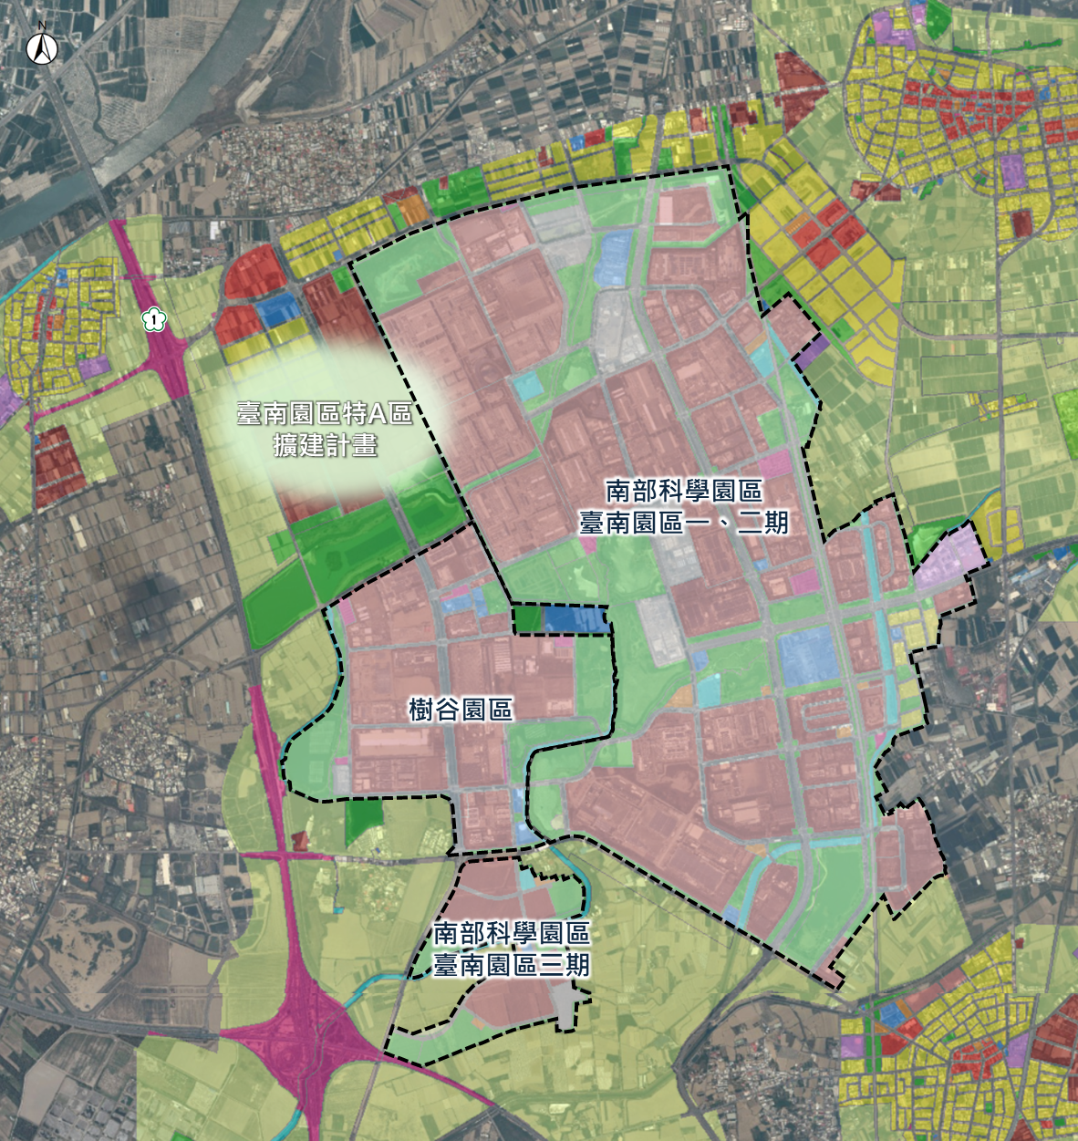
臺南園區特A區擴建區位示意圖

